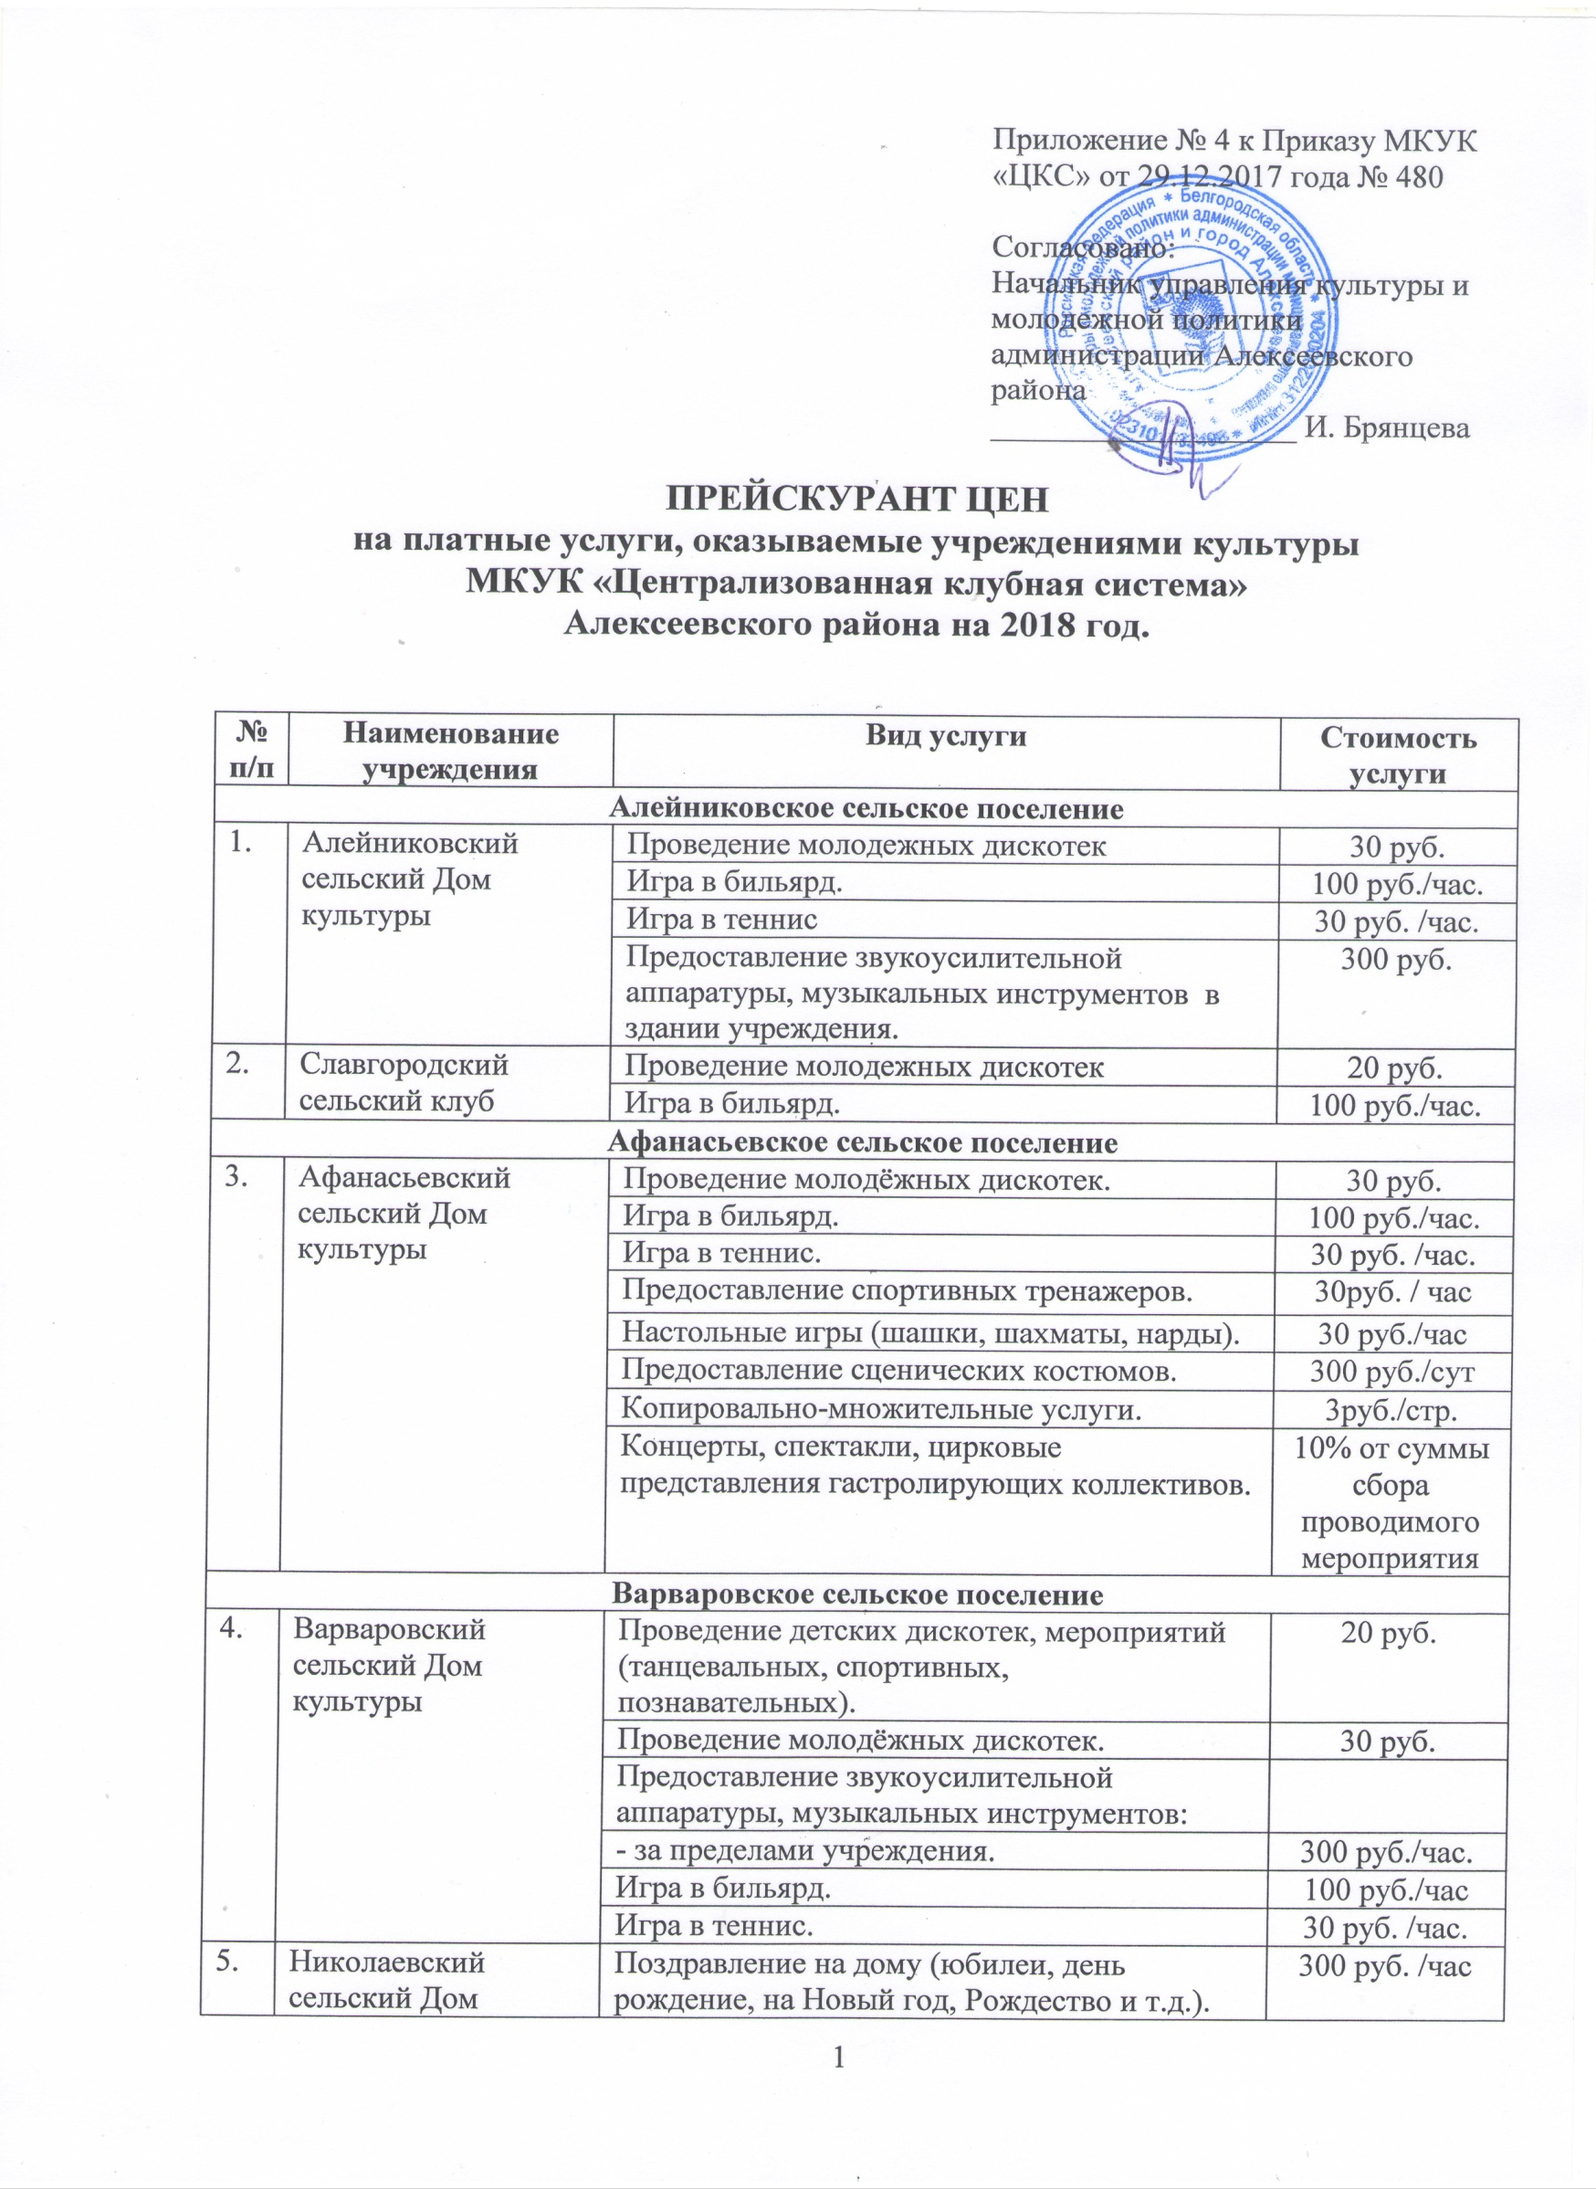

 | культуры | Концерты, спектакли, цирковые представления гастролирующих коллективов. | 10% от суммы сбора проводимого мероприятия
 |  | Проведение молодёжных дискотек. | 30 руб.
 |  | Концертные программы для взрослой аудитории | 50руб
 |  | Игра в бильярд. | 100 руб./час
 |  | Игра в теннис. | 30 руб. /час.
Гарбузовское сельское поселение
6. | Гарбузовский сельский Дом культуры | Проведение молодежных дискотек. | 30 руб.
 |  | Игра в бильярд. | 100 руб./час.
 |  | Настольные игры (шашки, шахматы, нарды). | 30 руб./час
 |  | Предоставление звукоусилительной аппаратуры, музыкальных инструментов:  - в здании учреждения;  - за пределами учреждения. | 300 руб.  300 руб. /час.
7. | Ковалевский сельский Дом культуры | Проведение молодежных дискотек. | 30 руб.
 |  | Игра в бильярд. | 100 руб./час
 |  | Предоставление звукоусилительной аппаратуры, музыкальных инструментов:  - в здании учреждения. | 300 руб.
Глуховское сельское поселение
8. | Глуховский модельный Дом культуры | Проведение детских дискотек, мероприятий (танцевальных, спортивных, познавательных). | 20руб.
 |  | Игра в бильярд. | 100 руб./час.
 |  | Игра в теннис. | 30 руб. /час.
 |  | Настольные игры (шашки, шахматы, нарды). | 30 руб./час
 |  | Предоставление сценических костюмов. | 300 руб./сут.
 |  | Копировально-множительные услуги. | 3руб./стр.
 |  | Предоставление спортивных тренажеров. | 30 руб./час
 |  | Концерты, спектакли, цирковые представления гастролирующих коллективов. | 10% от суммы сбора проводимого мероприятия
 |  | Проведение молодёжных дискотек | 50 руб.
Жуковское сельское поселение
9. | Жуковский сельский Дом культуры | Настольные игры (шашки, шахматы, нарды). | 30 руб./час
 |  | Проведение молодежных дискотек | 30 руб.
 |  | Игра в бильярд. | 100 руб./час.
 |  | Игра в теннис. | 30 руб. /час.
10. | Бубликовский сельский клуб | Настольные игры (шашки, шахматы, нарды). | 30 руб./час
 |  | Проведение молодежных дискотек | 20 руб.
 |  | Игра в бильярд. | 100 руб./час.
 |  | Игра в теннис. | 30 руб. /час.
Иващенковское сельское поселение
11. | Иващенковский сельский Дом культуры | Проведение молодежных дискотек | 30 руб.
 |  | Игра в бильярд. | 100 руб./час.
 |  | Игра в теннис. | 30 руб. /час.
12. | Тютюниковский сельский Дом культуры | Проведение молодежных дискотек | 30 руб.
 |  | Игра в бильярд. | 100 руб./час.
 |  | Игра в теннис | 30 руб. /час.
 |  | Предоставление сценических костюмов. | 300 руб./сут.
13. | Березкинский сельский клуб | Игра в бильярд. | 100 руб./час.
 |  | Игра в теннис. | 30 руб. /час.
14. | Пироговский сельский клуб | Игра в теннис. | 30 руб./час
Иловское сельское поселение
15. | Центр культурного развития села Иловка | Проведение молодежных дискотек | 50 руб.
 |  | Караоке - клуб | 50 руб./час
 |  | Проведение вечеров отдыха (с участием эстрадных коллективов) | 70 руб.
 |  | Игра в бильярд. | 100 руб./час.
 |  | Предоставление звукоусилительной аппаратуры, музыкальных инструментов:  - в здании учреждения. | 300 руб.
 |  | Проведение культурно-развлекательных мероприятий (юбилеев, презентаций, свадеб, профессиональных и календарных праздников, развлекательных вечеров). | 300 руб. /час
 |  | Проведение мероприятий – поздравлений на дому со сказочными персонажами (на Новый год, Рождество, день рождение, юбилей и т.д.). | 300 руб. /час
 |  | Концертные программы с участием творческих коллективов и солистов:  - для детской аудитории  - для взрослой аудитории | 20 руб.  50 руб.
 |  | Предоставление спортивных тренажёров | 30 руб. /час
 |  | Игра в теннис | 30 руб. /час
 |  | Настольные игры (шашки, шахматы, нарды). | 30 руб./час
 |  | Разработка сценарного материала. | 300 руб.
 |  | Предоставление сценических костюмов. | 300 руб./сут
 |  | Копировально-множительные услуги. | 3 руб. / стр.
 |  | Проведение ярмарок, лотерей, выставок. | 50 руб.
 |  | Запись фонограмм к праздничным, театрализованным программам; концертным номерам. | 300 руб.
 |  | Предоставление зрительного зала, фойе | 300 руб. /час
 |  | Услуги ведущего | 300 руб. /час
Ильинское сельское поселение
16. | Ильинский сельский Дом культуры | Проведение детских дискотек, мероприятий (танцевальных, спортивных, познавательных). | 20 руб.
 |  | Игра в бильярд. | 100 руб./час.
 |  | Игра в теннис. | 30 руб. /час.
 |  | Настольные игры (шашки, шахматы, нарды). | 30 руб./час
 |  | Концертные программы с участием творческих коллективов и солистов  - для взрослой аудитории | 50 руб.
 |  | Проведение молодежных дискотек | 30руб.
 |  | Концерты, спектакли, цирковые представления гастролирующих коллективов | 10% от суммы сбора проводимого мероприятия
17. | Сидоркинский сельский клуб | Игра в бильярд. | 100 руб./час.
 |  | Игра в теннис | 30 руб. /час.
 |  | Проведение молодежных дискотек | 20 руб.
Красненское сельское поселение
18. | Красненский сельский Дом культуры | Проведение молодежных дискотек. | 30 руб.
 |  | Проведение вечеров отдыха (с участием эстрадных коллективов). | 30 руб.
 |  | Игра в теннис. | 30 руб. /час
 |  | Проведение детских дискотек, мероприятий (танцевальных, спортивных, познавательных). | 20 руб.
 |  | Игра в бильярд. | 100 руб./час.
 |  | Концерты, спектакли, цирковые представления гастролирующих коллективов. | 10% от суммы сбора проводимого мероприятия
 |  | Копировально-множительные услуги. | 3 руб. / стр.
19. | Красненский  сельский клуб | Проведение молодежных дискотек | 20 руб.
 |  | Игра в бильярд. | 100 руб./час.
Луценковское сельское поселение
20. | Луценковский сельский Дом культуры | Проведение молодежных дискотек | 30 руб.
 |  | Проведение вечеров отдыха (с участием эстрадных коллективов) | 30 руб.
 |  | Игра в бильярд. | 100 руб./час.
 |  | Предоставление звукоусилительной аппаратуры, музыкальных инструментов:  - в здании учреждения. | 300 руб./час
 |  | Предоставление спортивного инвентаря | 30 руб. /час
21. | Копанецкий сельский клуб | Проведение молодежных дискотек | 20 руб.
 |  | Игра в бильярд. | 100 руб./час.
 |  | Игра в теннис | 30 руб. /час
 |  | Настольные игры (шашки, шахматы, нарды). | 30 руб./час
Матреногезовское сельское поселение
22. | Центр культурного развития села Матреногезово | Проведение культурно-развлекательных мероприятий (юбилеев, презентаций, свадеб, профессиональных и календарных праздников, развлекательных вечеров). | 300 руб. \час
 |  | Концертные программы с участием творческих коллективов и солистов:  - для детской аудитории  - для взрослой аудитории | 20 руб.  50 руб.
 |  | Проведение детских дискотек, мероприятий (танцевальных, спортивных, познавательных). | 20 руб.
 |  | Концерты, спектакли, цирковые представления гастролирующих коллективов | 10% от суммы сбора проводимого мероприятия
 |  | Проведение молодежных дискотек | 50 руб.
 |  | Проведение вечеров отдыха (с участием эстрадных коллективов) | 70 руб.
 |  | Игра в бильярд. | 100 руб./час.
 |  | Игра в теннис | 30 руб. /час
 |  | Настольные игры (шашки, шахматы, нарды). | 30 руб./час
 |  | Предоставление сценических костюмов. | 300 руб./сут.
 |  | Предоставление звукоусилительной аппаратуры, музыкальных инструментов:
 |  | - в здании учреждения | 300 руб.
 |  | - за пределами учреждения. | 300 руб./час.
23. | Божковский сельский Дом культуры | Проведение детских дискотек, мероприятий (танцевальных, спортивных, познавательных). | 20 руб.
 |  | Игра в бильярд. | 100 руб./час.
 |  | Игра в теннис. | 30 руб. /час.
 |  | Настольные игры (шашки, шахматы, нарды). | 30 руб./час
24. | Воробьевский сельский клуб | Концертные программы с участиемтворческих коллективов 6  - для взрослой аудитории | 50 руб.
 |  | Игра в бильярд. | 100 руб./час.
 |  | Игра в теннис. | 30 руб. /час.
Меняйловское сельское поселение
25. | Меняйловский сельский Дом культуры | Игра в бильярд. | 100 руб./час.
 |  | Игра в теннис | 30 руб. /час
26. | Алексеенковский сельский клуб | Игра в бильярд. | 100 руб./час.
 |  | Игра в теннис | 30 руб. /час
Мухоудеровское сельское поселение
27. | Центр культурного развития села Мухоудеровка | Проведение детских дискотек, мероприятий (танцевальных, спортивных, познавательных). | 20 руб.
 |  | Игра в бильярд. | 100 руб./час.
 |  | Игра в теннис. | 30 руб. /час.
 |  | Настольные игры (шашки, шахматы, нарды). | 30 руб./час
 |  | Проведение молодёжных дискотек. | 50 руб.
 |  | Предоставление спортивных тренажеров. | 30 руб./час
 |  | Проведение концертных программ с участием творческих коллективов и солистов:  - для детской аудитории;  - для взрослой аудитории. | 20 руб.  50 руб.
 |  | Проведение молодежных дискотек | 50 руб.
 |  | Предоставление сценических костюмов | 300 руб./сутки
 |  | Театрализованное сопровождение туристических экскурсий | 50 руб./час.
 |  | Концерты, спектакли, цирковые представления гастролирующих коллективов. | 10% от суммы сбора проводимого мероприятия
28. | Ближнечесноченский сельский клуб | Игра в бильярд. | 100 руб./час.
 |  | Игра в теннис. | 30 руб. /час.
 |  | Настольные игры (шашки, шахматы, нарды). | 30 руб./час
 |  | Предоставление спортивных тренажеров. | 30 руб./час
29. | Дальнечесноченский сельский клуб | Проведение молодежных дискотек. | 20 руб.
 |  | Игра в теннис. | 30 руб. /час.
30. | Колтуновский сельский клуб | Проведение детских дискотек, мероприятий (танцевальных, спортивных, познавательных). | 20 руб.
 |  | Игра в бильярд. | 100 руб./час.
 |  | Игра в теннис. | 30 руб. /час.
 |  | Настольные игры (шашки, шахматы, нарды). | 30 руб./час
 |  | Предоставление спортивных тренажеров. | 30 руб./час
 |  | Предоставление сценических костюмов. | 300 руб./сутки
 |  | Предоставление зрительного зала, фойе. | 300 руб./час.
31. | Историко-литературный музей ти.Н.В.Станкевича | Проведение экскурсий. | 50 руб.
 |  | Фотографирование в музее. | 50 руб.
 |  | Видеосъемка в музее. | 100 руб.
 |  | Работа с документами. | 10 руб./час
 |  | Фотографирование документов. | 10 руб./стр.
 |  | Ксерокопия документов. | 10 руб./стр.
 |  | Выездная экскурсия | 300 руб.
32. | Культурно-исторический центр «Усадьба «Удеревка» Станкевичей | Отдых в беседках | 300 руб./ час
 |  | Обеспечение дровами. | 50 руб./ 2 объема
Подсередненское сельское поселение
33. | Центр культурного развития села Подсереднее | Проведение детских дискотек, мероприятий (танцевальных, спортивных, познавательных). | 20 руб.
 |  | Проведение молодежных дискотек | 50 руб.
 |  | Игра в бильярд. | 100 руб./час.
 |  | Игра в теннис. | 30 руб. /час.
 |  | Предоставление сценических костюмов | 300 руб./сут
 |  | Предоставление спортивных тренажеров | 30 руб./час
 |  | Концерты, спектакли, цирковые представления гастролирующих коллективов. | 10% от суммы сбора проводимого мероприятия
 |  | Проведение вечеров отдыха (с участием эстрадных коллективов) | 70 руб.
 |  | Концертные программы с участием творческих коллективов и солистов:  - для детской аудитории;  - для взрослой аудитории. | 20 руб.  50 руб.
 |  | Театрализованное сопровождение туристических экскурсий | 50 руб./час.
34. | Музей народного творчества | Видеосъёмка в залах музея | 100 руб.
 |  | Фотосъёмка в залах музея | 50 руб.
 |  | Выездная экскурсия на транспорте заказчика (взрослые) | 100 руб.
 |  | Работа с документами | 10 руб./ час
 |  | Фотографирование документов | 10 руб.
 |  | Использование краеведческой литературы | 10 руб./час
Репенское сельское поселение
35. | Репенский модельный Дом культуры | Проведение молодёжных дискотек | 50 руб.
 |  | Игра в бильярд. | 100 руб./час
 |  | Проведение культурно-развлекательных мероприятий (юбилеев, презентаций, свадеб, профессиональных и календарных праздников, развлекательных вечеров). | 300 руб./час
 |  | Предоставление зрительного зала, фойе | 300 руб./час
36. | Клуб села Студеный колодец | Проведение молодёжных дискотек | 20 руб.
 |  | Игра в бильярд. | 100 руб./час
 |  | Игра в теннис. | 30 руб./час
Советское сельское поселение
37. | Центр культурного развития села Советское | Проведение молодёжных дискотек | 50 руб.
 |  | Проведение вечеров отдыха (с участием эстрадных коллективов) | 70 руб.
 |  | Игра в бильярд. | 100 руб./час
 |  | Игра в теннис. | 30 руб./час
 |  | Предоставление сценических костюмов | 300 руб./сут
 |  | Проведение молодёжных дискотек. | 50 руб.
 |  | Предоставление зрительного зала, фойе. | 300 руб./час.
 |  | Проведение мероприятий – поздравлений на дому со сказочными персонажами (на Новый год, Рождество, день рождение, юбилей и т.д.). | 300 руб./час.
 |  | Настольные игры (шашки, шахматы, нарды). | 30 руб./час.
 |  | Концерты, спектакли, цирковые представления гастролирующих коллективов. | 10% от суммы сбора проводимого мероприятия
 |  | Услуги ведущего | 300 руб./час
Хлевищенское сельское поселение
38. | Хлевищенский сельский Дом культуры | Концертные программы с участием творческих коллективов и солистов:  - для детской аудитории | 20 руб.
 |  | Игра в бильярд. | 100 руб./час.
 |  | Игра в теннис | 30 руб./час
Хрещатовское сельское поселение
39. | Хрещатовский сельский Дом культуры | Проведение молодежных дискотек. | 30 руб.
 |  | Игра в бильярд. | 100 руб./час
 |  | Настольные игры (шашки, шахматы, нарды). | 30 руб./час
 |  | Игра в теннис | 30 руб./час
40. | Камышеватовский сельский Дом культуры | Проведение детских дискотек, мероприятий (танцевальных, спортивных, познавательных). | 20 руб.
 |  | Проведение молодежных дискотек, вечеров отдыха. | 30 руб.
 |  | Игра в бильярд. | 100 руб./час.
 |  | Игра в теннис | 30 руб./час
 |  | Настольные игры (шашки, шахматы, нарды). | 30 руб./час
41. | Власовский сельский клуб | Проведение детских и молодежных дискотек. | 20 руб.
 |  | Игра в теннис | 30 руб./час
 |  | Настольные игры (шашки, шахматы, нарды). | 30 руб./час
Кущинское сельское поселение
42. | Центр культурного развития села Щербаково | Проведение культурно-развлекательных мероприятий (юбилеев, презентаций, свадеб, профессиональных и календарных праздников, развлекательных вечеров). | 300 руб./час
 |  | Проведение детских дискотек, мероприятий (танцевальных, спортивных, познавательных). | 20 руб.
 |  | Поздравление на дому (юбилеи, день рождение, на Новый год, Рождество и т.д.). | 300 руб. /час
 |  | Проведение детских дискотек, мероприятий (танцевальных, спортивных, познавательных). | 20 руб.
 |  | Концертные программы с участием творческих коллективов и солистов:  - для детской аудитории;  - для взрослой аудитории. | 20 руб.  50 руб.
 |  | Концерты, спектакли, цирковые представления гастролирующих коллективов. | 10% от суммы сбора проводимого мероприятия
 |  | Проведение молодежных дискотек | 50 руб.
 |  | Игра в бильярд | 100 руб./час
43. | Теплинский сельский клуб | Проведение детских дискотек | 20 руб.
 |  | Проведение молодежных дискотек | 20 руб.
 |  | Игра в бильярд | 100 руб./час
 |  | Игра в теннис | 30 руб./час
 |  | Настольные игры (шашки, шахматы, нарды) | 30 руб.час
 |  | Проведение мероприятий-поздравлений на дому со сказочными персонажами (на Новый год, Рождество, день рождение. юбилей и т.д.) | 300 руб./час

